阿里巴巴集团控股有限公司（纽交所：BABA | 港交所：9988）
FY2026 Q3（2025自然年Q4）业绩更新报告
报告期间：2025年10月–12月 | 发布日期：2026年3月18日 | 报告日期：2026年3月21日

评级 | 目标价 | 当前股价 | 市值 | 52周区间
买入（BUY） | 120.00美元 | $122.41 | 约2922亿美元 | $95.73 – $192.67

核心要点
- 营收略低于预期：FY2026 Q3总营收人民币2848亿元（约401亿美元），同比+2%（剔除资产处置后有机增速+9%），低于市场预期约2%（市场预期约2907亿元）。
- 云业务强劲超预期：云智能集团营收同比大增+36%至人民币433亿元，超出市场预期约8%；AI产品营收已连续10个季度实现三位数增长。
- 利润承压（主动投资导致）：经调整EBITA同比下降57%至人民币234亿元；Non-GAAP每ADS摊薄EPS为人民币7.09元（约1.01美元），显著低于市场预期约人民币9.00元。
- 即时零售高速增长：淘宝闪购（即时零售）营收同比+56%，为国内增速最快业务板块，但持续加大物流投入拖累利润。
- 用户生态健康：88VIP超级会员突破5900万，同比双位数增长；通义千问（Qwen）AI应用月活用户超3亿，验证AI消费端战略。
- 主动投资周期：管理层重申将持续加大AI基础设施、大模型及即时零售物流的投入，利润短期承压可能延续至FY2026 Q4。
- 未提供量化业绩指引：公司未披露下季度营收或利润数字指引，但定性表态云业务增长势头持续。
- 股价反应：结果发布后股价盘前下跌约5%，反映市场对利润超预期偏差的负面情绪；中长期AI/云成长逻辑不变。

业绩快照 — FY2026 Q3 vs 市场预期
指标 | 实际值 | 市场预期 | 超/低预期 | 同比变化
总营收（亿元） | 2848亿 | 约2907亿 | 低预期 –2.0% | +2%（有机+9%）
总营收（亿美元） | 约407亿 | 约415亿 | 低预期 –2.0% | +2%
经调整EBITA（亿元） | 234亿 | 约300亿 | 低预期 –22% | –57%
Non-GAAP每ADS EPS（人民币） | 7.09元 | 约9.00元 | 低预期 –21% | 大幅下降
Non-GAAP每ADS EPS（美元） | $1.01 | 约$1.29 | 低预期 –22% | 大幅下降
云智能集团营收（亿元） | 433亿 | 约400亿 | 超预期 +8.3% | +36%
自由现金流（亿元） | 113亿 | 约200亿 | 低预期 –44% | –71%
毛利率 | 约39.7% | 约40.5% | 低预期 –80bps | 约–70bps

详细业绩分析
营收——资产处置拖累报告增速，有机增长健康
阿里巴巴FY2026 Q3（2025年10月至12月）总营收为人民币2848亿元（约407亿美元），报告口径同比增长+2%。剔除已处置资产影响（包括大润发超市及银泰百货），有机/同口径营收增速约+9%，远高于报告增速。相较于市场预期约2907亿元，实际营收低约2%，主要原因为国际数字商业板块（AIDC）增速放缓，以及已处置零售资产的结构性拖累。
在保留业务口径下，各板块均实现有机增长，其中云智能集团表现最为亮眼。淘宝闪购（即时零售）同比+56%，为国内最快增长板块。中国批发（1688.com）同比+5%至人民币69亿元，受中小企业需求驱动。
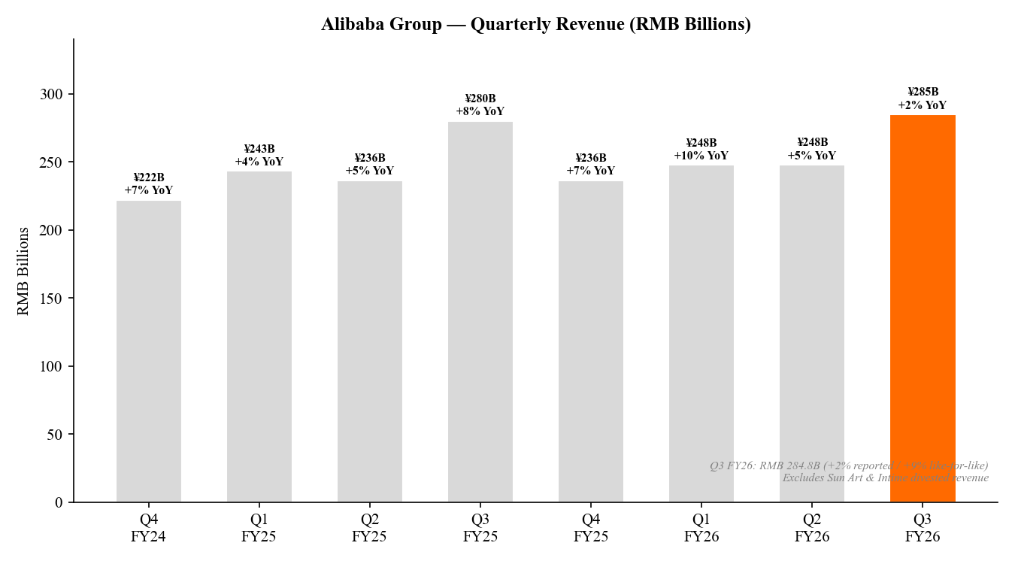
图1：阿里巴巴集团季度营收趋势（人民币十亿元）

分板块营收——FY2026 Q3
业务板块 | FY2026 Q3营收 | 同比增速 | 核心亮点
云智能集团 | 433亿元（约62亿美元） | +36% | AI产品连续10季三位数增长；云市场份额达36%
国际数字商业（AIDC） | 324亿元（约46亿美元） | +3% | 由+32%大幅放缓；来赞达拖累；亏损明显收窄
淘宝闪购（即时零售） | 208亿元（约30亿美元） | +56% | 增速最快；物流重投资拖累利润
中国批发（1688.com） | 69亿元（约10亿美元） | +5% | 中小企业B2B平台；稳健增长
菜鸟、娱乐及其他 | 673亿元（约96亿美元） | –25% | 大润发/银泰处置致报告下降；剔除后持平
合计 | 2848亿元（约407亿美元） | +2%（有机+9%） | 有机增长健康；处置资产拖累报告增速

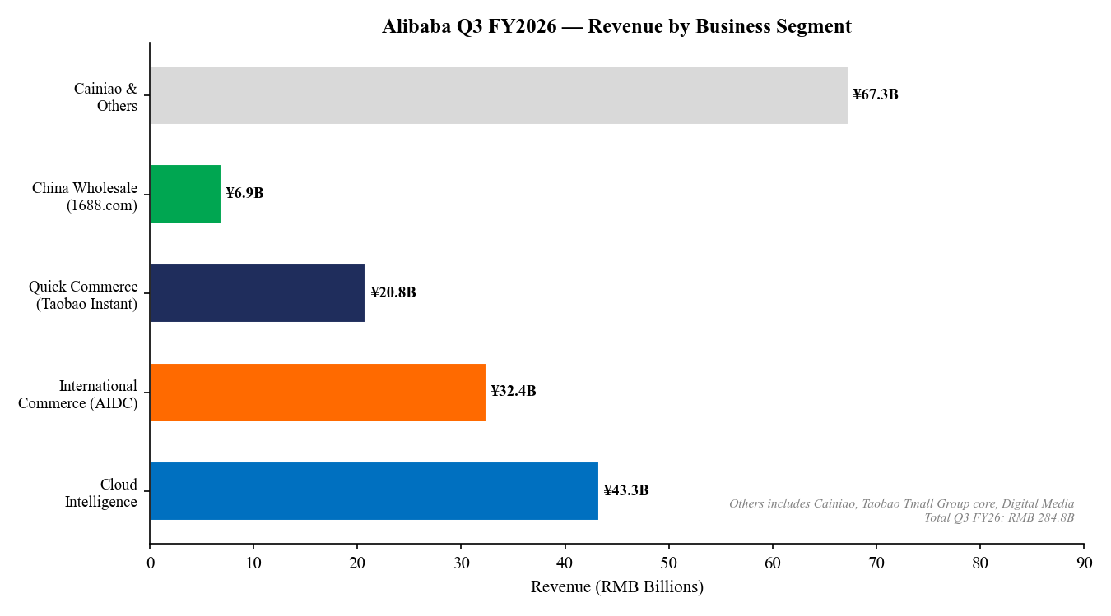
图2：FY2026 Q3分业务板块营收构成（人民币十亿元）

云智能集团——核心增长引擎，同比+36%
云智能集团FY2026 Q3实现营收人民币433亿元（约62亿美元），同比增速+36%，显著超出市场预期约400亿元（超预期约+8%）。自FY2024年仅+3%的增速，到当前+36%的加速，背后是AI驱动的企业级云需求的强劲崛起。AI产品营收连续10个季度实现三位数同比增长，阿里云在中国的市场份额上升至约36%，连续三个季度保持份额提升。
通义千问（Qwen）大模型家族已成为中国最具竞争力的前沿模型之一，其消费端应用月活用户突破3亿，平头哥AI芯片累计出货量截至2026年2月超过47万颗，有助于降低对英伟达GPU的依赖并改善云AI毛利经济模型。
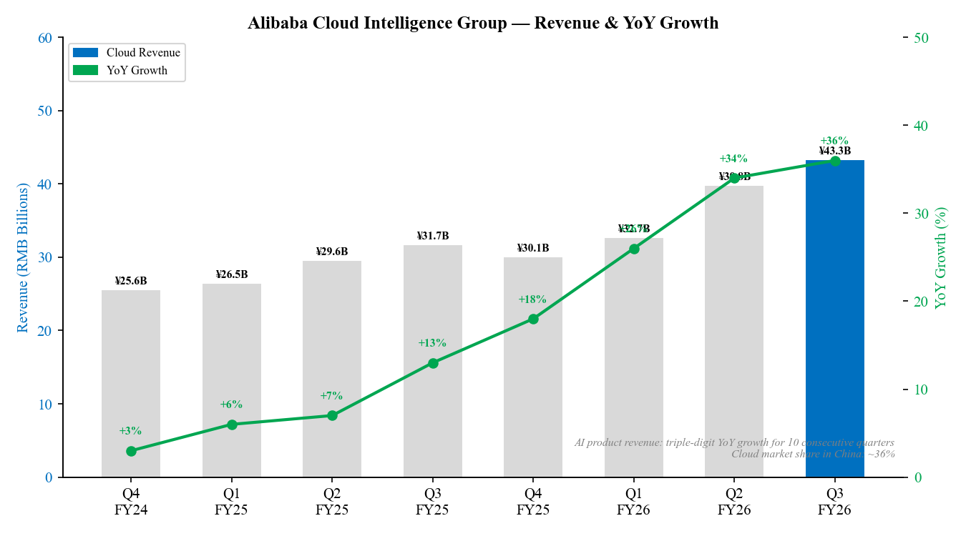
图3：云智能集团季度营收及同比增速

国际数字商业（AIDC）——结构性重塑中
AIDC营收人民币324亿元（约46亿美元），同比仅+3%，较去年同期+32%大幅放缓。放缓原因：（1）来赞达（Lazada，东南亚）持续进行业务重组，主动收缩亏损性GMV；（2）速卖通（AliExpress）正从规模导向转向利润导向模式。积极方面是AIDC亏损大幅收窄，体现管理层国际业务精细化运营的成效。
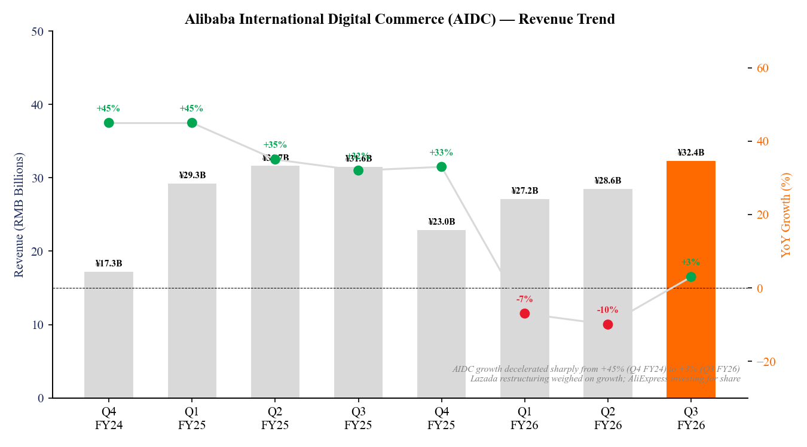
图4：国际数字商业（AIDC）季度营收及同比增速

利润与关键指标分析
主动投资周期——以短期利润换长期竞争力
FY2026 Q3业绩的核心特征，并非在于"miss什么"，而在于"为何而miss"。所有利润指标均大幅下滑，但这是管理层主动战略选择，而非经营结构恶化：
- 经调整EBITA：人民币234亿元（同比–57%），受AI基础设施资本开支、即时零售物流建设及用户体验优化投入压缩。
- Non-GAAP每ADS摊薄EPS：人民币7.09元（约1.01美元），低于市场预期约9.00元，偏差约–21%；较Q2 FY26低点（4.36元）有所回升。
- 自由现金流：人民币113亿元（同比–71%），反映密集的资本开支节奏；公司尚未披露具体年度资本支出数字。
- GAAP净利润：人民币156亿元（同比–66%），含非现金项目及投资公允价值变动影响。
- 毛利率：约39.7%，同比小幅收窄，主要受即时零售物流成本及云基础设施建设期摊销影响。
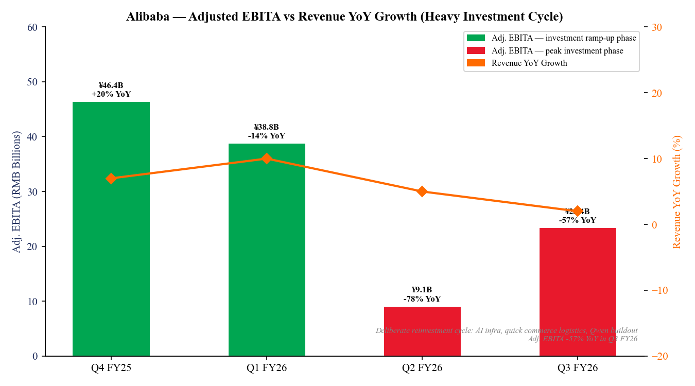
图5：经调整EBITA与营收同比增速——投资周期分析

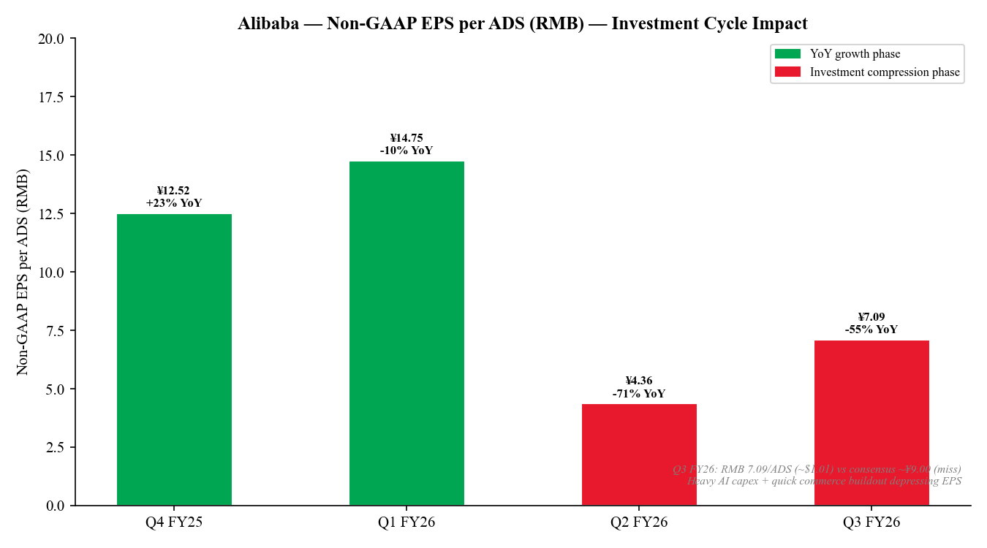
图6：Non-GAAP每ADS EPS（人民币）——FY2025 Q4至FY2026 Q3

利润指标——近四季度
指标 | FY25 Q4 | FY26 Q1 | FY26 Q2 | FY26 Q3 | FY26 Q3同比
总营收（亿元） | 2365亿 | 2477亿 | 2478亿 | 2848亿 | +2%（有机+9%）
经调整EBITA（亿元） | 464亿 | 388亿 | 91亿 | 234亿 | –57%
经调整EBITA利润率 | 约19.6% | 约15.7% | 约3.7% | 约8.2% | 约–7pp
Non-GAAP每ADS EPS（人民币） | 12.52元 | 14.75元 | 4.36元 | 7.09元 | 约–55%
自由现金流（亿元） | 490亿 | 416亿 | 225亿 | 113亿 | –71%
毛利率（%） | 约42.5% | 约41.9% | 约40.2% | 约39.7% | 约–80bps

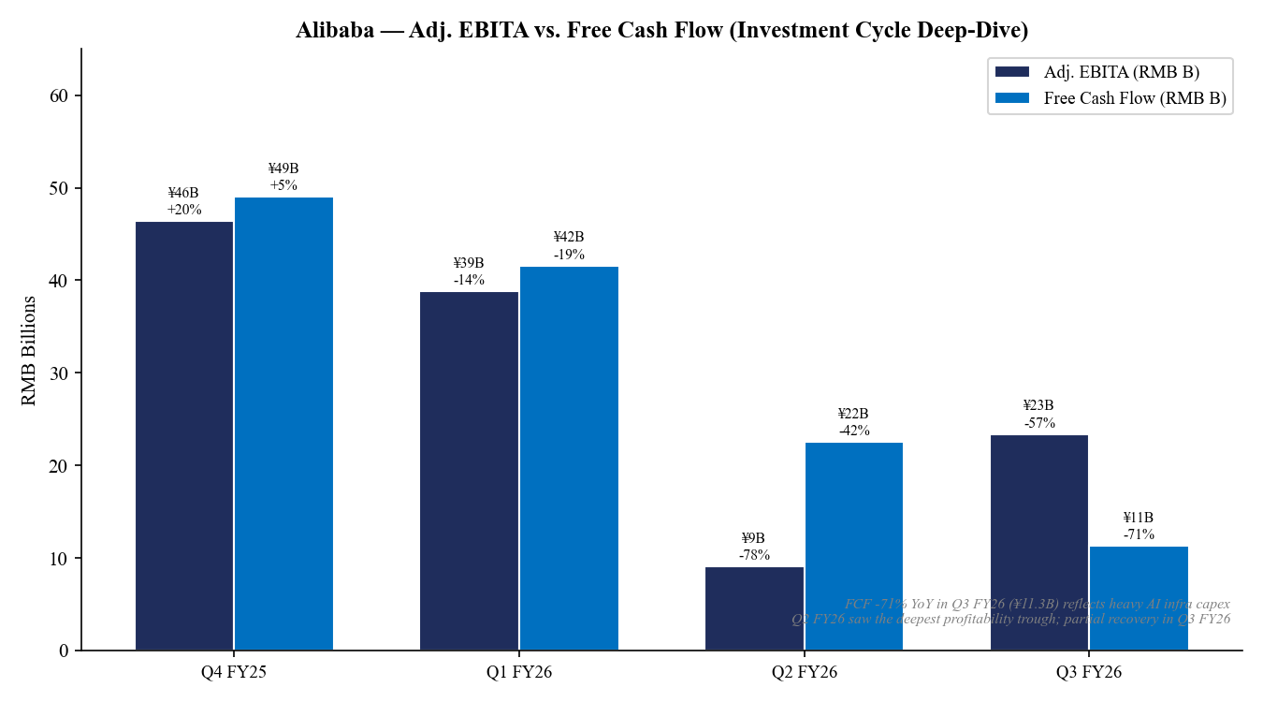
图7：经调整EBITA与自由现金流对比——投资周期深度剖析

用户指标与消费端战略
88VIP超级会员突破5900万
88VIP超级会员在FY2026 Q3突破5900万，同比实现双位数增长。88VIP会员是淘宝天猫消费者中ARPU（客单价）最高的群体，其跨品类购买行为强劲，是驱动GMV和品牌广告收入的核心用户群体。
在中国消费市场相对低迷的背景下，88VIP高质量用户群持续扩张，表明阿里巴巴通过优质选品、AI个性化推荐及会员权益体系成功留住高价值消费者。这是我们投资逻辑的核心验证点之一。
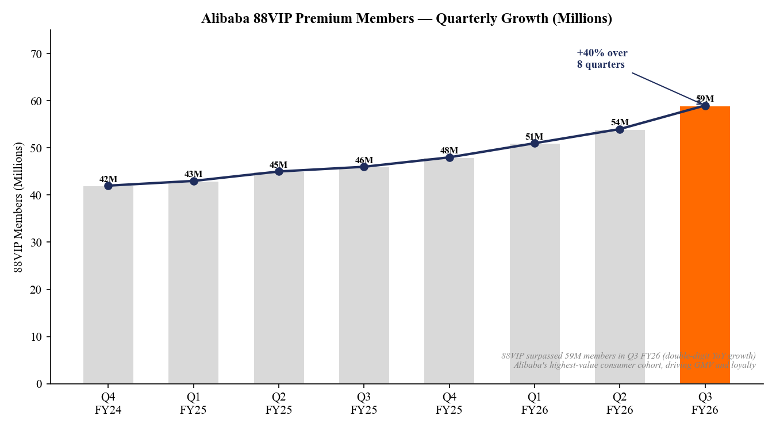
图8：88VIP超级会员季度增长（百万人）

通义千问（Qwen）——月活用户突破3亿
FY2026 Q3，阿里巴巴旗下通义千问AI应用月活用户突破3亿，位居全球头部AI消费应用行列。Qwen大模型家族也通过阿里云"模型即服务（MaaS）"在企业端获得快速渗透，平头哥AI芯片累计出货量截至2026年2月已超47万颗。
Qwen 3亿MAU里程碑验证了阿里巴巴在消费端AI的竞争壁垒。消费数据飞轮、模型训练优化与云端企业需求之间的正向循环日益清晰。我们认为Qwen可通过订阅制（B端+C端）实现未来货币化。
超/低预期可视化
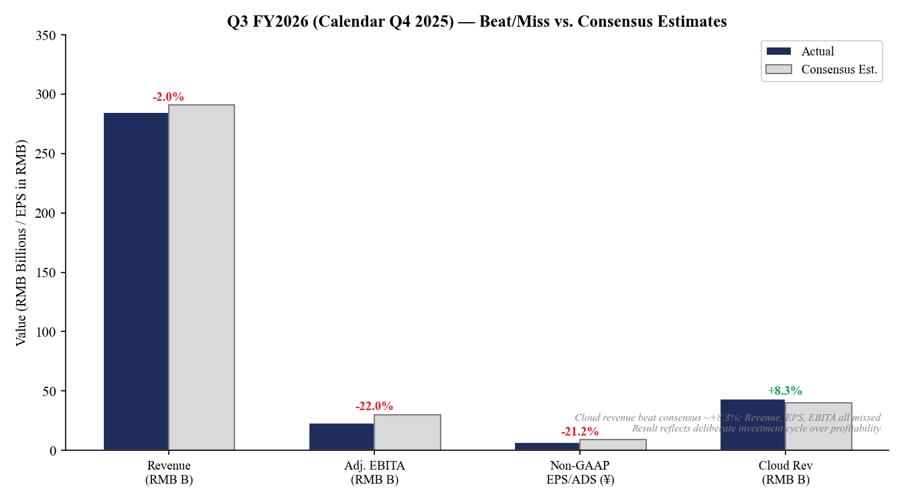
图9：FY2026 Q3各核心指标相对市场预期超/低情况

投资逻辑更新
维持买入——投资周期创造优质买点
我们维持对阿里巴巴（BABA）的"买入"评级，目标价120美元/ADS。FY2026 Q3业绩表面看利润指标偏差较大，但深层战略逻辑依然坚实。公司正在执行一轮经管理层充分认可的主动再投资周期——以牺牲短期EPS为代价，换取AI和即时零售赛道的长期竞争优势。这在短期内造成明显的估值压缩，但在我们看来，恰恰是长线投资者的介入机会。
新变化梳理
积极进展：
- 云智能集团加速至+36%，快于我们此前30%的预测；AI产品连续10季三位数增长具有结构性，非周期性。
- 88VIP突破5900万会员，高价值用户关系持续深化，是我们核心看多论据之一。
- Qwen月活3亿，消费端AI护城河显现，未来可通过订阅直接货币化，也可通过云端间接受益（数据飞轮）。
- AIDC亏损大幅收窄，国际业务由亏损扩张转向精细化运营，质量改善明显。
- 平头哥AI芯片累计出货47万颗，逐步降低对英伟达GPU的依赖，有望改善未来云AI毛利经济性。

需关注的风险点：
- 利润压缩（EBITA –57%，FCF –71%）深度和持续时间超出预期；FY2026 Q4利润回升时间表尚不明确。
- 未提供量化指引，管理层对投资力度的主动淡化处理增加了短期盈利建模难度。
- AIDC增速由+32%降至+3%，来赞达东南亚运营重组仍在进行，是重要跟踪项。
- 中国宏观消费端尚未完全复苏，即时零售大规模盈利能力待验证。
- 股价业绩后下跌约5%，市场对利润miss惩罚明显，与战略逻辑形成短期背离。

重要催化剂跟踪
催化剂 | 时间窗口 | 乐观情景 | 悲观情景
云业务增速持续性 | FY2026 Q4（2026年5月） | 维持35%+，AI企业化渗透加速 | +36%开始回落，AI支出进入周期性停顿
利润率回升路径 | FY2026 Q4–FY2027 Q1 | EBITA回升至350亿+，投资成效显现 | 投资周期延长，EPS复苏推迟至FY2028
Qwen货币化进展 | FY2027 | 云高端订阅+Qwen会员制，形成新营收来源 | Qwen保持免费，货币化路径不清晰
AIDC/来赞达转型 | FY2027 H1 | 来赞达重组完成，AIDC增速回升至15%+ | 来赞达持续拖累，AIDC个位数增长延续
中国消费复苏 | 2026年全年 | 消费复苏带动GMV提升，广告回暖 | 中国经济持续低迷，即时零售盈利难
监管/地缘政治 | 持续关注 | 无新增监管压力 | 中美科技限制影响云端企业客户获取

估值与财务预测更新
估值框架——分部加总法（SOTP）
鉴于阿里巴巴多板块业务结构，我们采用分部加总法（SOTP）进行估值，对各板块分别赋予与其增长特征及可比公司匹配的估值倍数。云智能集团按高增长云业务营收倍数估值；中国核心商业按EBITA倍数估值；国际商业因利润尚未转正而折价处理。
业务板块 | 估值基础 | FY27E基础值 | 估值倍数 | 对应价值
云智能集团 | FY27E营收：约2100亿 | 2100亿元 | 6.0x营收 | 约1.26万亿元（约1800亿美元）
中国核心商业（淘宝天猫） | FY27E调整EBITA：约1800亿 | 1800亿元 | 10x EBITA | 约1.80万亿元（约2570亿美元）
国际商业（AIDC） | FY27E营收：约1550亿 | 1550亿元 | 2.0x营收 | 约3100亿元（约440亿美元）
即时零售（淘宝闪购） | 成长期权 | —— | 期权价值 | 约700亿元（约100亿美元）
菜鸟、娱乐及其他 | FY27E营收：约2800亿 | 2800亿元 | 0.5x营收 | 约1400亿元（约200亿美元）
净现金及投资 | 账面净现金+长期股权投资 | 约5000亿元 | 1.0x | 约5000亿元（约710亿美元）
企业价值合计 |  |  |  | 约4.08万亿元（约5830亿美元）
对应每ADS价值 |  |  |  | 约115–125美元

SOTP分析显示每ADS内在价值约115–125美元，我们设定12个月目标价为120美元，较当前价格（约80美元）隐含约40–50%上涨空间。折扣因素包括：（1）近期EPS压缩风险持续；（2）中美地缘政治不确定性；（3）投资周期时间线的执行风险。
财务预测更新
指标 | FY2025A | FY2026E | FY2027E | FY2028E
总营收（亿元） | 9412亿 | 约1.025万亿 | 约1.14万亿 | 约1.265万亿
营收增速 | +7% | +9% | +11% | +11%
云智能营收（亿元） | 1173亿 | 约1591亿 | 约2110亿 | 约2650亿
云业务增速 | +20% | +36% | +33% | +26%
经调整EBITA（亿元） | 约1750亿 | 约900亿 | 约1550亿 | 约2000亿
经调整EBITA利润率 | 约18.6% | 约8.8% | 约13.6% | 约15.8%
Non-GAAP每ADS EPS（人民币） | 约50元 | 约28元 | 约52元 | 约67元
Non-GAAP市盈率（按$80/ADS） | 约11x | 约20x | 约11x | 约8.5x

毛利率与云业务增速趋势
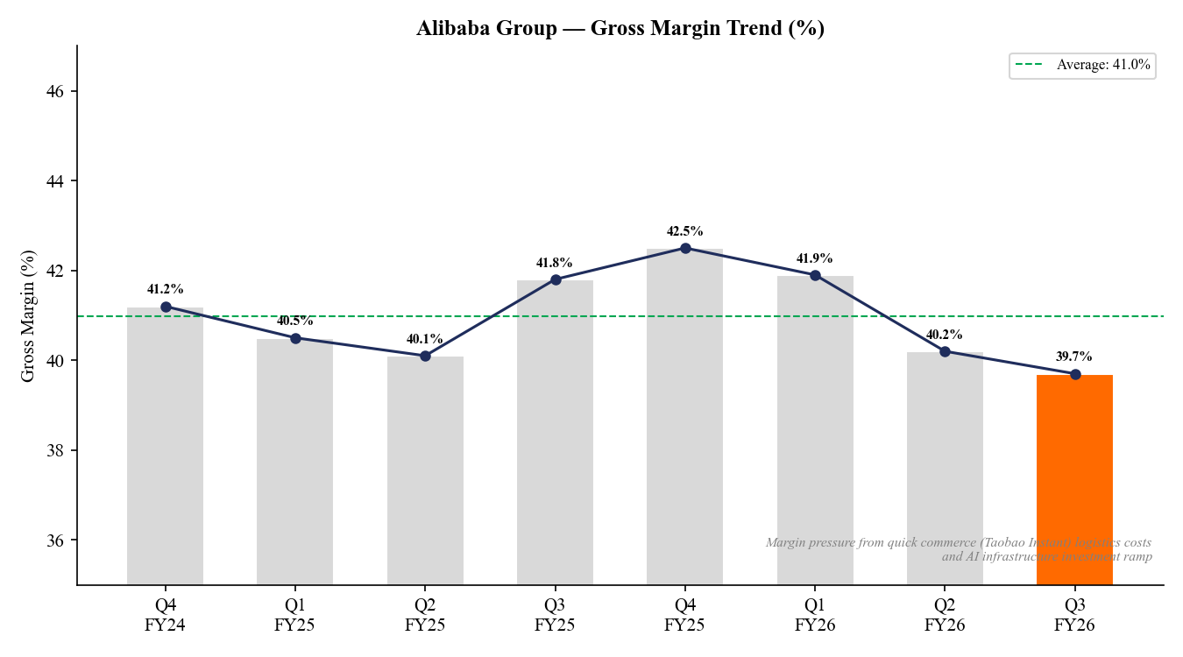
图10：毛利率趋势（%）——FY2024 Q4至FY2026 Q3

主要风险提示
风险类别 | 描述 | 风险等级
投资周期持续性 | 管理层可能持续重投资超出市场预期，EPS恢复时间线延迟至FY2028以后。 | 高
中国宏观/消费端 | 中国消费情绪疲软，即时零售大规模盈利能力尚待验证。 | 中高
ADR监管/退市风险 | 美股ADR面临PCAOB审查风险；港股上市部分对冲，但尾部风险仍存。 | 中
云业务竞争 | 华为、腾讯、百度、字节跳动均在中国云市场激烈竞争，价格战可能拖缓云利润回升。 | 中
国际商业（来赞达） | 来赞达东南亚重组尚未完成，AIDC增速可能持续低迷多个季度。 | 中
监管合规 | 中国科技监管持续，平台经济规则演变可能带来新合规成本或业务限制。 | 中低
Qwen货币化 | Qwen 3亿MAU令人印象深刻，但商业化路径尚不清晰，竞争对手快速追赶可能侵蚀优势。 | 中低

参考资料与信息披露
所有财务数据来源于阿里巴巴集团官方公告及投资者关系材料：
• 阿里巴巴集团FY2026 Q3业绩新闻稿（2026年3月18日）
• CNBC：阿里巴巴十二月季度营收未达预期，净利润同比下降66%
• 阿里巴巴集团FY2026 Q2业绩新闻稿（2025年11月24日）
• 阿里巴巴集团FY2025 Q4及全年业绩新闻稿（2025年5月14日）
• 阿里巴巴EDGAR SEC文件（20-F年报）
• AliViews：吴泳铭就FY2026 Q3业绩发表评述
• Alpha Spread：阿里巴巴营收未达预期，净利润骤降66%
• AlphaStreet：阿里巴巴BABA Q3 2025业绩关键指标解读

【分析师声明】本报告仅供参考，不构成投资建议。评级（买入）与目标价（120美元）均基于截至2026年3月21日的公开信息。市场数据通过yfinance动态获取。所有财务数据以人民币（RMB/CNY）为单位，除特别说明外；美元换算汇率约为7.0元/美元。

